TRIGONOMÉTRIE – Chapitre 1/3

Partie 1 : Cercle trigonométrique et radian

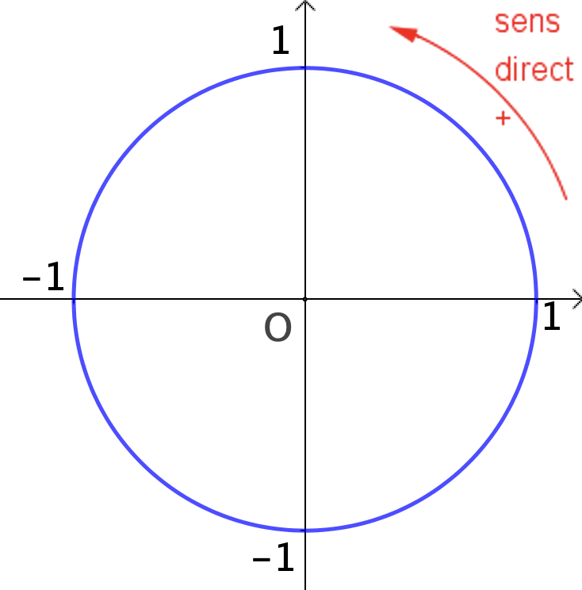
- Le cercle trigonométrique

Définition : Sur un cercle, on appelle sens direct, sens positif ou sens trigonométrique le sens contraire des aiguilles d’une montre.

Définition :
Dans le plan muni d’un repère orthonormé $\left(O ;\vec{i}, \vec{j}\right)$ et orienté dans le sens direct, le cercle trigonométrique est le cercle de centre O et de rayon 1.

- Le radian

Propriété :
La longueur du cercle trigonométrique est égale à 2π.

En effet, son rayon est 1 donc P = 2πR = 2π$×$1 = 2π.

Ainsi, à un tour complet sur le cercle, on peut faire correspondre le nombre réel 2π.
On définit alors une nouvelle unité d’angle : le radian, tel qu’un tour complet mesure 360° ou 2π radians.
3) Correspondance degrés et radians

Ainsi, à 2π radians (tour complet), on fait correspondre un angle de 360°.
Par proportionnalité, on obtient les correspondances suivantes :
Angle en degré | 0° | 30° | 45° | 60° | 90° | 180° | 360°
Angle en radian | 0 | $$\frac{π}{6}$$ | $$\frac{π}{4}$$ | $$\frac{π}{3}$$ | $$\frac{π}{2}$$ | π | 2π

Méthode : Passer des degrés aux radians et réciproquement

Vidéo https://youtu.be/-fu9bSBKM00

1) Donner la mesure en radians de l'angle de mesure 33°.
2) Donner la mesure en degrés de l'angle de mesure $\frac{3π}{8}$ radians.
Correction
Radians | $$2π$$ | ? | $$\frac{3π}{8}$$
Degrés | 360° | 33° | ?

1) $?=33×$ $\frac{2π}{360}$ $=$ $\frac{11π}{60}$ 2) $?=$ $\frac{3π}{8}$ $×$ $\frac{360}{2π}$ $=$ 67,5°

Partie 2 : Mesure d'un angle orienté

1) Lire sur le cercle trigonométrique

Exemple :
On a représenté ci-dessous des mesures remarquables sur le cercle trigonométrique.

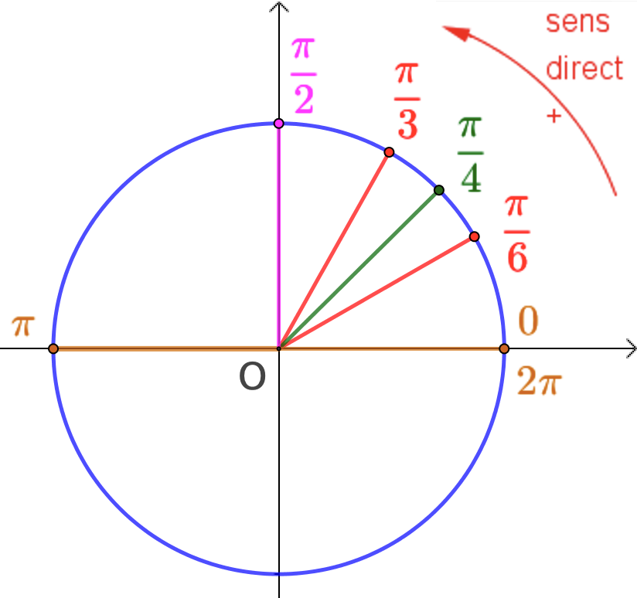

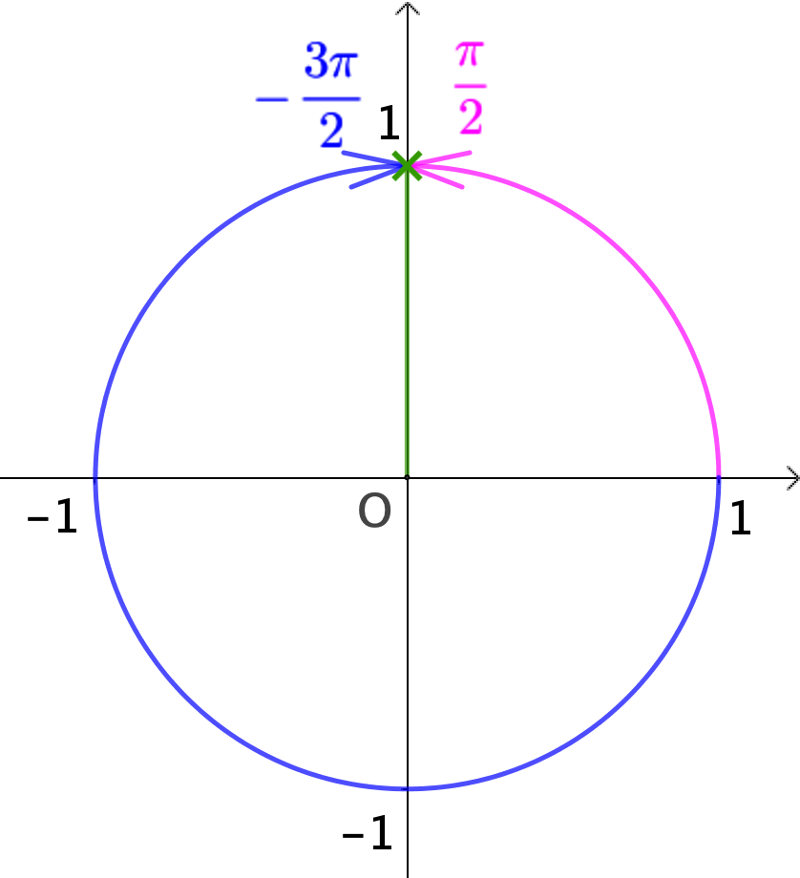
Par exemple, $\frac{π}{2}$ correspond à l’angle droit, soit 90°.
Mais il est possible de faire la lecture dans l’autre sens (le sens négatif ou indirect), ce qui donne $-\frac{3π}{2}$.
Les mesures $\frac{π}{2}$ et $-\frac{3π}{2}$ sont donc associées à un même point sur le cercle.

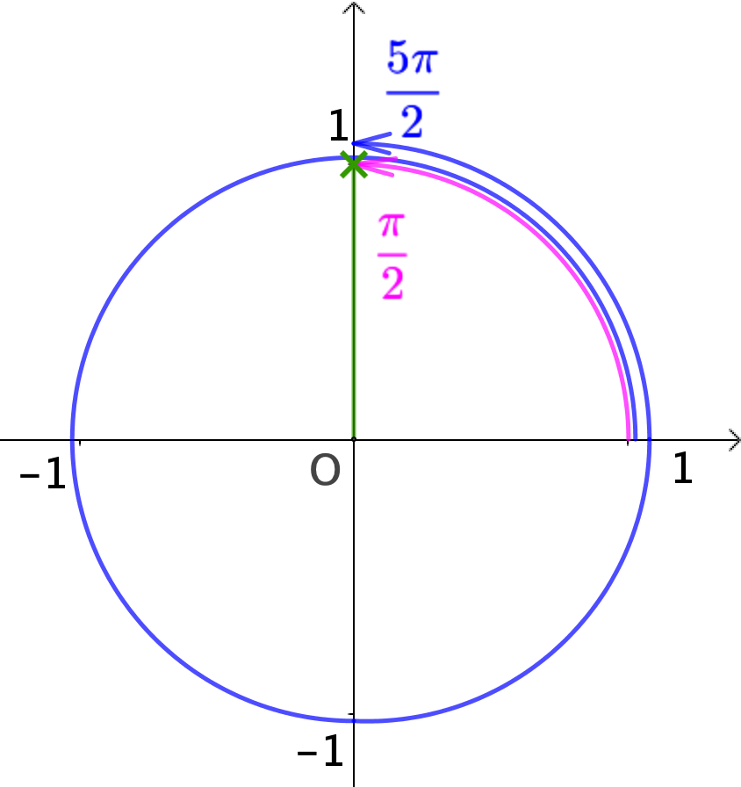
Comme la lecture s’effectue sur un cercle, il est également possible de faire plusieurs fois le tour.
Cela qui donne par exemple $\frac{5π}{2}$ en effectuant un tour supplémentaire.
Les mesures $\frac{π}{2}$ et $\frac{5π}{2}$ sont donc associées à un même point sur le cercle.

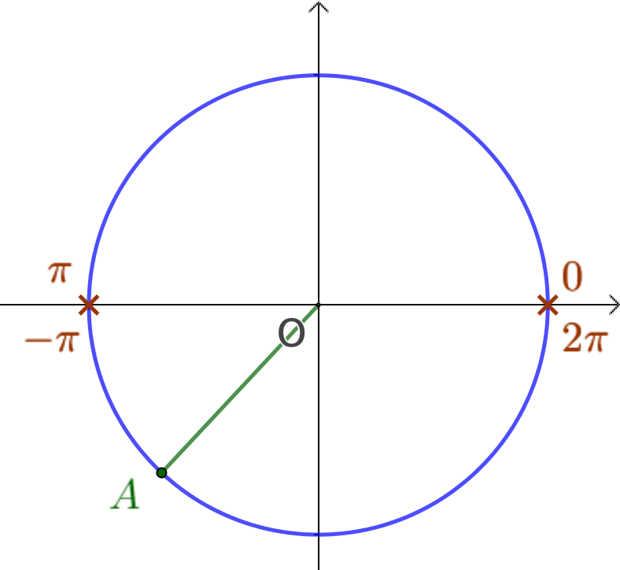
Méthode : Lire une valeur sur le cercle trigonométrique

Vidéo https://youtu.be/NGZKQf9eLyg

Lire sur le cercle trigonométrique le nombre associé
au point A :
a) Sur l’intervalle $[0 ; 2π]$.
b) Sur l’intervalle $[-π ; π]$.

Correction

a) Sur l’intervalle $[0 ; 2π]$, le nombre associé au point A est $\frac{5π}{4}$.
En effet, $\frac{5π}{4}$ appartient bien à l’intervalle $[0 ; 2π]$.
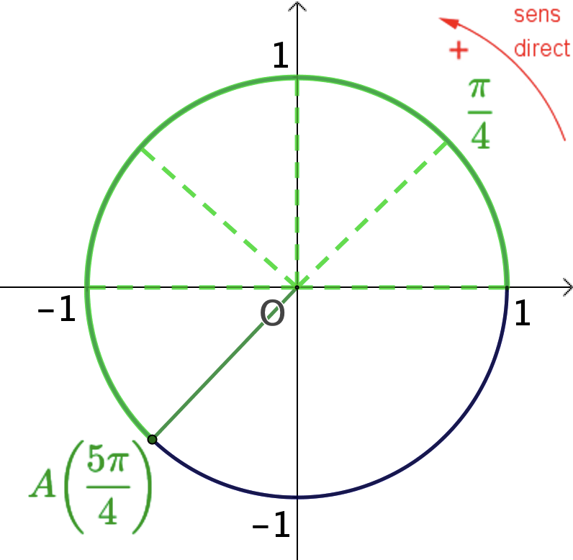
On compte « $5×$ $\frac{π}{4}$ » dans le sens direct.
b) Sur l’intervalle $[-π ; π]$, le nombre associé au point A est $-\frac{3π}{4}$.
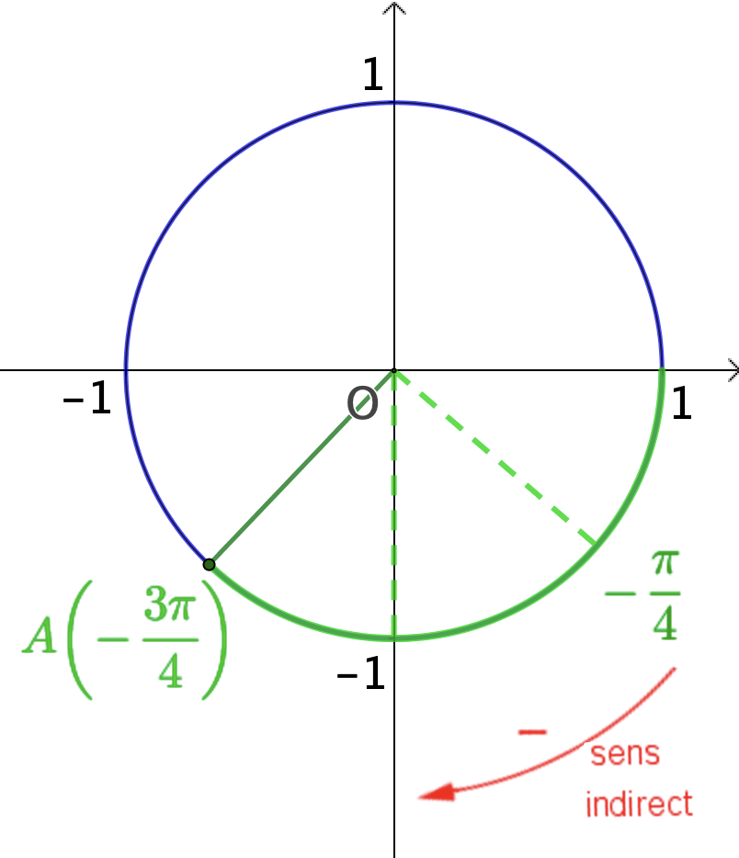
En effet, $-\frac{3π}{4}$ appartient bien à l’intervalle $[-π ; π]$.

On compte « $3×$ $-\frac{π}{4}$ » dans le sens indirect.

Méthode : Placer un point sur le cercle trigonométrique

Vidéo https://youtu.be/7VAFJXLB9u0

Placer sur le cercle trigonométrique :
a) Le point A associé au nombre $\frac{3π}{4}$.
b) Le point B associé au nombre $\frac{9π}{4}$.
c) Le point C associé au nombre $\frac{8π}{3}.$
d) Le point D associé au nombre $-\frac{9π}{2}.$

Correction
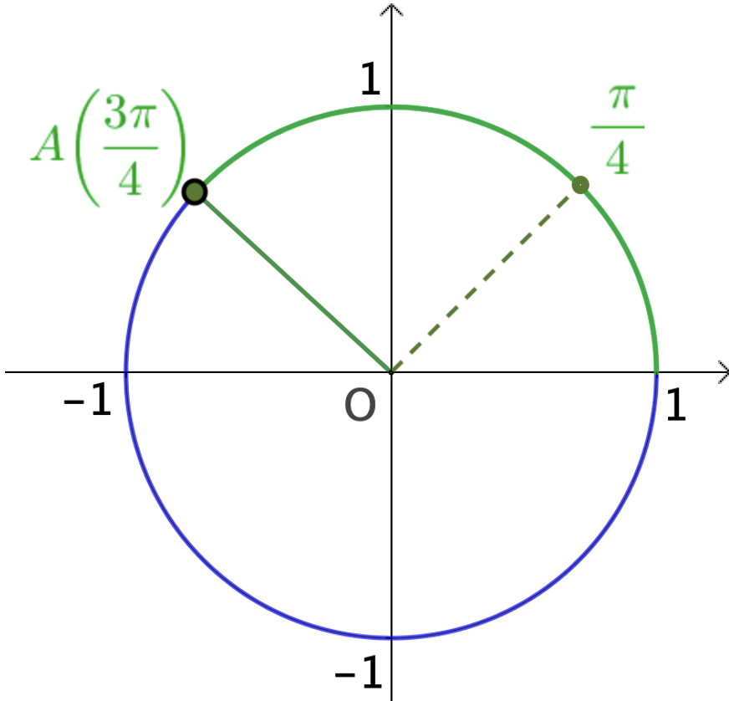
a)

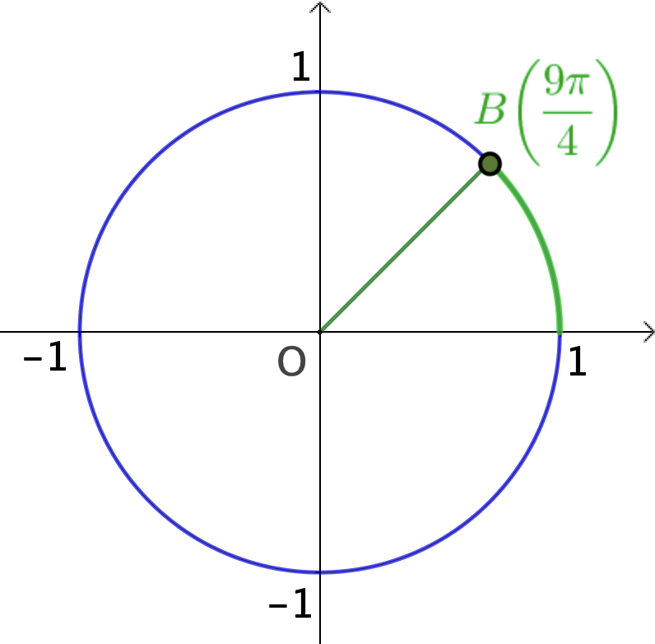
$$b) \frac{9π}{4}=\frac{8π}{4}+\frac{π}{4}=2π+\frac{π}{4}$$
$\frac{9π}{4}$ correspond à un tour complet dans le sens direct + $\frac{π}{4}$
Le point B a la même position sur le cercle que le point associé à $\frac{π}{4}$.

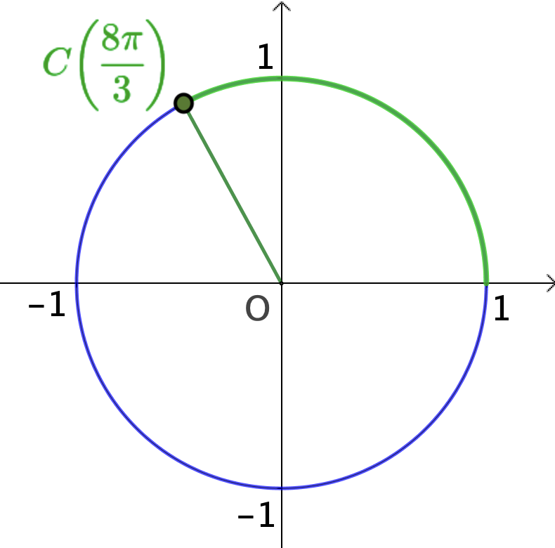
$$c) \frac{8π}{3}=\frac{6π}{3}+\frac{2π}{3}=2π+\frac{2π}{3}$$
$\frac{8π}{3}$ correspond à un tour complet dans le sens direct + $\frac{2π}{3}$
Le point C a la même position sur le cercle que le point associé à $\frac{2π}{3}$.

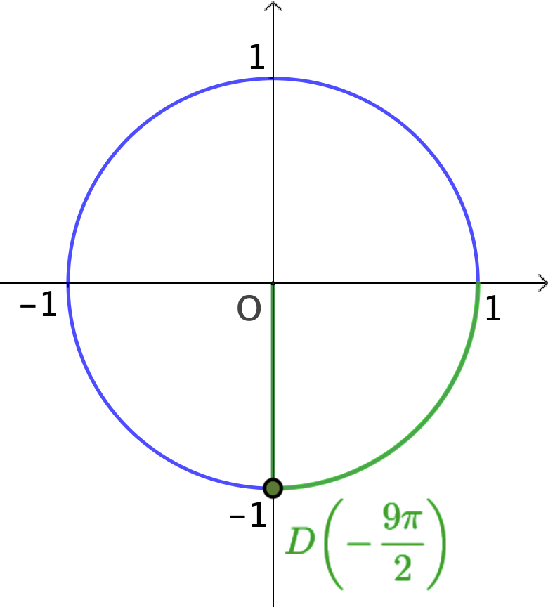
$$d)-\frac{9π}{2}=-\frac{8π}{2}-\frac{π}{2}=-4π-\frac{π}{2}$$

$-\frac{9π}{2}$ correspond à deux tours complets dans le sens indirect $-\frac{π}{2}$.
Le point D a la même position sur le cercle que le point associé à $-\frac{π}{2}.$

2) Mesure principale d'un angle orienté

On a vu qu’un point sur le cercle trigonométrique peut être associé à plusieurs valeurs.

Définition : La mesure principale d'un angle orienté est la mesure, qui parmi toutes les autres, se situe dans l'intervalle $\left]-π ; π\right]$.

Exemple :
Une mesure d'un angle est $\frac{7π}{4}$.
D'autres mesures sont : $\frac{7π}{4}$ – 2π ; $\frac{7π}{4}$ – 4π ; $\frac{7π}{4}$ – 6π ; … soit : $-\frac{π}{4}$ ; $-\frac{9π}{4}$ ; $-\frac{17π}{4}$ ; …
$–\frac{π}{4}$ est la mesure principale de cet angle car c’est la seule comprise dans l'intervalle $\left]-π ; π\right]$.

Méthode : Donner la mesure principale d’un angle

Vidéo https://youtu.be/BODMdi2S3rY
Donner la mesure principale de l’angle $\frac{27π}{4}$.

Correction

- On choisit un multiple de 4 proche de 27, soit 28 :
$$\frac{27π}{4}=\frac{28π}{4}-\frac{π}{4}$$
$$=7π-\frac{π}{4}$$

- Dans , on fait apparaître un multiple de $2π$, soit $6π$ :
$$\frac{27π}{4}=6π+π-\frac{π}{4}$$
$$=6π+\frac{4π}{4}-\frac{π}{4}$$
$$=6π+\frac{3π}{4}$$

$6π$ correspond à 3 tours entiers.
$\frac{3π}{4}$ est bien compris dans l’intervalle $\left]-π ; π\right]$.
La mesure principale de $\frac{27π}{4}$ est $\frac{3π}{4}$.

Hors du cadre de la classe, aucune reproduction, même partielle, autres que celles prévues à l'article L 122-5 du code de la propriété intellectuelle, ne peut être faite de ce site sans l'autorisation expresse de l'auteur.
www.maths-et-tiques.fr/index.php/mentions-legales

